# A1_1 Identificación de Sistemas ERP-CRM

A continuación, hablaremos sobre los principales sistemas ERP del mercado:

En primer lugar, tenemos SAP business one:

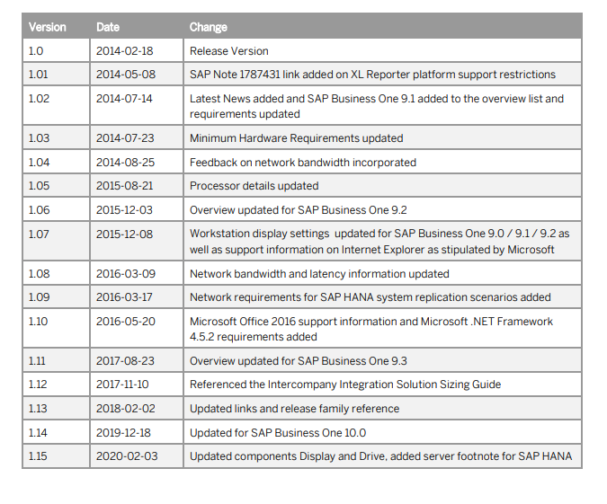**Como requisitos para el hardware nos pide un procesador** 1 x Intel® Xeon® E3 o equivalente, 4GB de memoria y un disco duro con sistema de partición de 32 GB y partición de datos de 10 GB. El software trabaja con un sistema de gestión de datos SQL.

Ofrece 5 tipos de licencia:

* Starter Package Usuario
* Profesional
* Limitada CRM
* Limitada Logística
* Limitada Financiera

Luego tenemos Sage ERP, las versiones existentes de este erp son Sage 50, Sage HR, Sage 200 Laboral, Sage 300, Sage X3 y Sage XRT. Los requerimientos de hardware son:

* Pc Windows 7 (o superior).
* Microsoft Net Framework 4.7.2.
* 10 GB de HD libre. 8 GB RAM mínimo.

Sage trabaja con un sistema de gestión de base datos SQL igual que SAP Business one, además soporta sistemas operativos de Windows 7 o superior.

Ofrece 2 tipos de licencia; usuario completo (100€/mes) y usuario estándar (35€/mes).

Después tenemos Microsoft Dynamics NAV con las versiones; NAV 2009, NAV 2009 R2, NAV 2013, NAV 2013 R2, NAV 2015, NAV 2016, NAV 2017, NAV 2018 y Microsoft Dynamics 365 Business Central. Como requisitos para el hardware nos pide únicamente 200 MB en el disco duro y 1GB de memoria. Los sistemas operativos que soporta son:

* Windows 10 Pro, Enterprise o Education (ediciones de 32 y 64 bits).
* Windows 8.1 Professional o Enterprise (ediciones de 32 y 64 bits).
* Windows Server 2016 Standard, Essentials o Datacenter.
* Windows Server 2012 R2 Standard o Essentials (edición de 64 bits).
* Windows Server 2012 Standard o Essentials (edición de 64 bits).

Proporciona una recuperación rápida de datos solicitados frecuentemente de tablas y vistas almacenadas en SQL Server.

La licencia para **Microsoft Dynamics NAV** está diseñada para simplificar la compra de un sistema de gestión (**ERP**) garantizando su escalabilidad futura. Básicamente se compone de dos paquetes funcionales denominados Starter Pack y Extended Pack, y dos tipos de usuario concurrentes: Full y Limited user.

El usuario full Starter se paga 71€/mes*, el full extended 79€/mes* y el limited desde 49€/mes*

Y por último, tenemos Odoo, con dos versiones disponibles; Odoo 13, Odoo 14, Odoo 15 y Odoo 16 en desarrollo. Los requisitos de hardware son:

* Intel x86 o procesador compatible
* 512 MB (mínimo)
* 150 MB espacio HDD
* Sistema Operativo compatible (GNU/Linux, Mac OS X o Windows)

Actualmente Odoo tiene 2 licencias: Odoo Community (490€) y Odoo Enterprise (2450€).

Además de esos 4, hay otros sistemas de erp como:

**Netsuite**: una de las pioneras en la revolución del cloud computing, siendo la primera empresa SaaS del mundo. Hoy en día NetSuite pertenece a Oracle y ofrece uno de los mejores sistemas ERP para empresas omnicanal que existen.

**Syspro**: se distingue de otros sistemas ERP por enfocarse hacia los sectores de fabricación y distribución, además de por su avanzada tecnología. No obstante, como la mayoría de los ERP, también se adapta a las necesidades de otras industrias.

**Acumatica**: un sistema ERP que funciona en la nube y tiene como objetivo mejorar la eficiencia del negocio gracias a una interfaz fácil de usar, flujos de trabajo entre módulos, capacidad de respuesta, alta adaptabilidad a través de la baja o nula codificación y la posibilidad de añadir o reducir el número de funcionalidades del sistema según lo requiera su negocio.